|  |  |  |  |  |  |  |  |  |  |  |
| --- | --- | --- | --- | --- | --- | --- | --- | --- | --- | --- |
| |  |  |  | | --- | --- | --- | |  |  |  | | МИНОБРНАУКИ РОССИИ | | | | Федеральное государственное бюджетное образовательное учреждение  высшего образования  **«МИРЭА – Российский технологический университет»**  **РТУ МИРЭА** | | | | |
| Институт информационных технологий (ИТ) | |
| Кафедра инструментального и прикладного программного обеспечения (ИиППО) | |

|  |  |  |  |
| --- | --- | --- | --- |
| **ОТЧЁТ ПО ПРАКТИЧЕСКИМ РАБОТАМ** | | | |
| **по дисциплине «Проектирование информационных систем»**  на тему  **«Интернет-портал для дистанционного обучения английскому языку»** | | | |
|  | | | |
| Выполнил студент группы ИКБО-20-21 | | Амерханов Р.Р. | |
|  | |  | |
| Принял  Ассистент | | Литвинов В.В. | |
| Практические работы выполнены | «___»_______2024 г. | | (подпись студента) |
| «Зачтено» | «___»_______2024 г. | | (подпись руководителя) |
|  |  | |  |

Москва 2024

Содержание

ПРАКТИЧЕСКАЯ РАБОТА №1 5

1 Общие сведения 6

1.1 Список терминов и определений 6

1.2 Описание бизнес ролей 6

2 Требования к системе 8

2.1 Требования к системе в целом 8

2.2 Требования к функциям (задачам), выполняемым системой 11

2.3 Требования к видам обеспечения 12

ПРАКТИЧЕСКАЯ РАБОТА №2 14

1.Результат выполнения задания 15

ПРАКТИЧЕСКАЯ РАБОТА №3 17

1 Общие сведения 18

1.1 Полное наименование системы и ее условное обозначение 18

1.2 Номер договора 18

1.3 Наименование организаций – Заказчика и Разработчика 18

1.4 Основания для разработки системы 18

1.5 Плановые сроки начала и окончания работы по созданию системы 19

1.6 Источники и порядок финансирования работ 19

1.7 Порядок оформления и предъявления заказчику результатов работ по созданию системы 19

1.8 Перечень нормативно-технических документов, методических материалов, использованных при разработке ТЗ 19

1.9 Определения, обозначения и сокращения 18

1.10 Описание бизнес-ролей 19

2 Назначение и цели создания (развития) системы 22

2.1. Назначение системы 22

2.2 Цели создания системы 22

3 Характеристика объекта автоматизации 23

3.1 Краткие сведения об объекте автоматизации 23

3.2 Сведения об условиях эксплуатации объекта автоматизации 23

4 Требования к системе 24

4.1 Требования к системе в целом 24

4.1.1 Требования к структуре и функционированию системы 24

4.1.2 Требования к численности и квалификации персонала системы и режиму его работы 24

4.1.3 Показатели назначения 25

4.1.4 Требования к надежности 25

4.1.5 Требования к безопасности 26

4.2 Требования к функциям (задачам), выполняемым системой 27

4.3 Функциональная структура системы 29

4.4 Требования к видам обеспечения 30

5 Состав и содержание работ по созданию (развитию) системы 32

6 Порядок контроля и приёмки системы 34

7 Требования к составу и содержанию работ по подготовке объекта автоматизации к вводу системы в действие 35

7.1 Приведение поступающей в систему информации к виду, пригодному для обработки с помощью ЭВМ 35

7.2 Изменения, которые необходимо осуществить в объекте автоматизации 35

7.3 Создание условий функционирования объекта автоматизации, 35

при которых гарантируется соответствие создаваемой системы требованиям, содержащимся в ТЗ 35

7.4 Создание необходимых для функционирования системы подразделений и служб 35

7.5 Сроки и порядок комплектования штатов и обучения персонала 35

8 Требования к документированию 35

9 Источники разработки 37

ПРАКТИЧЕСКАЯ РАБОТА №5 43

ПРАКТИЧЕСКАЯ РАБОТА №6 46

ПРАКТИЧЕСКАЯ РАБОТА №7 49

ПРАКТИЧЕСКАЯ РАБОТА №8 51

ПРАКТИЧЕСКАЯ РАБОТА №9 53

9.1 Наполнение системы 53

9.2 Математические расчеты 61

9.2.1 Разбиение данных 61

9.2.2 Математическое ожидание информационного блока системы 61

9.2.3 Дисперсия информационного блока системы 62

9.2.4 Среднеквадратичное отклонение 62

9.2.5 Энтропия системы 62

9.3 Итоговые параметры ИС 63

ПРАКТИЧЕСКАЯ РАБОТА №10 64

# ПРАКТИЧЕСКАЯ РАБОТА №1

**Введение**

В наше время дистанционное обучение становится все более популярным, особенно при изучении иностранных языков, таких как английский. С развитием сети Интернет и появлением новых технологий, студенты получают возможность изучать язык где угодно и в удобное для них время. Поэтому разработка интернет-портала для дистанционного обучения английскому языку является актуальной и важной задачей.

Разработка интернет-портала для дистанционного обучения английскому языку имеет большой потенциал в области образования. Она позволит студентам самостоятельно планировать свое время, обучаться на своем уровне и получать доступ к широкому спектру учебных материалов. Такой портал является не только инструментом для изучения английского языка, но и возможностью развивать навыки самообучения и самодисциплины, которые важны в современном обществе.

Интернет-портал для дистанционного обучения английскому языку спроектирован с целью предоставить студентам эффективный и удобный инструмент для изучения английского языка на расстоянии. Он предлагает множество преимуществ и возможностей, которые помогут студентам достичь своих языковых целей.

Целью практической работы является проведение анализа предметной области и формирование требований к описанной выше системе.

## **1 Общие сведения**

### **1.1 Список терминов и определений**

БД (База Данных) – представленная в объективной форме совокупность самостоятельных материалов, систематизированных таким образом, чтобы эти материалы могли быть найдены и обработаны с помощью электронной вычислительной машины (ЭВМ).

ИП (Интернет-Портал) – многофункциональная площадка с разнообразным интерактивным сервисом, включающая в себя обширные возможности и услуги, в том числе путѐм предоставления пользователям ссылок на другие сайты.

ИС (Информационная Система) – система, предназначенная для хранения, поиска и обработки информации, и соответствующие организационные ресурсы (человеческие, технические, финансовые и т. д.), которые обеспечивают и распространяют информацию.

СУБД (Система Управления Базами Данных) – совокупность программных и лингвистических средств общего или специального назначения, обеспечивающих управление созданием и использованием баз данных.

CSS (Cascading Style Sheets) – формальный язык описания внешнего вида документа, написанного с использованием языка разметки.

HTML (Hyper Text Markup Language) – стандартизированный язык разметки веб-страниц во Всемирной паутине.

Кибератака – это попытка несанкционированного доступа, разрушения или эксплуатации электронных систем.

### **1.2 Описание бизнес ролей**

Гость – человек, посетивший интернет-портал школы и/или совершивший на нем какое-либо действие. Гость имеет возможность ознакомления со списком преподавателей, с курсами и их стоимостью, с отзывами и контактами.

Пользователь – человек, авторизированный на портале. Помимо возможностей, которыми обладает гость, пользователь может приобретать курсы и в дальнейшем взаимодействовать с ними.

Администратор – специалист, который отвечает за поддержание работы

сайта. Администратор имеет возможность управления пользователями и контентом, и возможностью управления системными настройками.

## **2 Требования к системе**

### **2.1 Требования к системе в целом**

#### **2.1.1 Требования к структуре и функционированию системы**

Система имеет модульную структуру, включающую в себя следующие модули:

- модуль раздела «Преподаватели»;

- модуль раздела «Курсы»;

- модуль работы с базой данных;

- модуль раздела «Контакты»;

- модуль раздела «Отзывы»;

- модуль раздела «Авторизация»;

Система должна выполнять следующие функции:

- предоставление образовательных материалов;

- мониторинг и отслеживание прогресса;

- поддержка пользователей в чате тех. поддержки;

- обработка трафика среднего объема;

#### **2.1.2 Требования к численности и квалификации персонала системы и режиму его работы**

Для поддержания работоспособности системы и эксплуатации веб-интерфейса интернет-портала школы от персонала не должно требоваться специальных технических навыков, знания технологий или программных продуктов, за исключением общих навыков работы с персональным компьютером и стандартным веб-браузером (например, MS Internet Explorer 7.0 или выше).

Для комфортной работы с интернет-порталом пользователей, проживающих в различных часовых поясах, стоит обеспечить круглосуточную посменную работу администраторов.

Режим работы других пользователей неограничен.

#### **2.1.3 Показатели назначения**

Подсистемы, разработанные и доработанные в рамках данного раздела, обязательно должны отвечать следующим требованиям:

1. Время на полный запуск (или перезапуск) системы и компонентов системы должно составлять не более 5 минут.

2. Коэффициент юзабилити не менее 80%.

3. Коэффициент интерактивности не менее 90%.

3. Коэффициент достоверности информации не менее 95%.

4. Время реагирования администратора на возникшую внештатную ситуацию не более 6 минут.

5. REST API системы: 50 запросов в минуту при времени отклика не более трёх секунд.

Требования к аппаратной части и масштабированию для обеспечения перечисленных показателей должны быть определены на этапе технического проектирования.

#### **2.1.4 Требования к надежности**

Программное обеспечение не должно выходить из строя более чем на 4 минуты.

Для устойчивости к потере данных необходимо регулярно производить выгрузку хранимой информации.

Надежность требуемого уровня достигается путем комплексного применения организационных и организационно-технических мероприятий. При этом необходимо использовать соответствующие требованиям программно-аппаратные средств. В частности, можно использовать следующие базовые подходы:

- системное и базовое ПО и технические средства, соответствующие классу решаемой задачи;

- четкое соблюдение правил эксплуатации, а также регламентных сроков обслуживания используемых программно-аппаратных средств;

#### **2.1.5 Требования к безопасности**

Безопасность данных пользователей должна обеспечиваться шифрованием, а также обеспечением устойчивости программно-технических средств к возможным кибератакам.

#### **2.1.6 Требования к эргономике и технической эстетике**

Взаимодействие пользователей с прикладным программным обеспечением, входящим в состав системы должно осуществляться посредством визуального графического интерфейса (GUI). Интерфейс системы должен быть интуитивно понятным и удобным, не должен быть перегружен графическими элементами и должен обеспечивать быстрое отображение экранных форм.

#### **2.1.7 Требования к транспортабельности для подвижных АС** Требования к транспортабельности не предъявляются.

#### **2.1.8 Требования к эксплуатации, техническому обслуживанию, ремонту и хранению компонентов системы**

Техническим обслуживанием, ремонтом и хранением сервера АС занимаются сетевые инженеры-техники, специалисты по серверным и сетевым технологиям, а также мастера по ремонту компьютерного и другого технического оборудования.

#### **2.1.9 Требования к защите информации от несанкционированного доступа**

При работе с системой необходимо, чтобы данные могли быть восстановлены в случае потери, информация компании и пользователей была защищена от доступа или модификации несанкционированными лицами.

#### **2.1.10 Требования по сохранности информации при авариях**

Серверное программное обеспечение системы должно восстанавливать свое функционирование при перезапуске аппаратных средств. Для обеспечения сохранности данных требуется предусмотреть резервное копирование.

#### **2.1.11 Требования к защите от влияния внешних воздействий**

Система дистанционного обучения английскому языку должна обладать надежной защитой от влияния внешних воздействий, чтобы гарантировать безопасность и непрерывность обучения.

#### **2.1.12 Требования к патентной чистоте**

Требования к патентной чистоте не предъявляются.

#### **2.1.13 Требования по стандартизации и унификации.**

Для реализации статических страниц и шаблонов должны использоваться языки HTML и CSS. Исходный код должен разрабатываться в соответствии со стандартами W3C (HTML 5). Для реализации интерактивных элементов клиентской части должны использоваться языки JavaScript. Для реализации внутренней логики автоматизации должен использоваться язык PHP.

#### **2.1.14 Дополнительные требования**

Дополнительные требования не предъявляются.

### **2.2 Требования к функциям (задачам), выполняемым системой**

Таблица 2.1 – Требования к функциям, выполняемым системой

|  |  |
| --- | --- |
| **Функция** | **Задача** |
| Автоматическая выдача упражнений по английскому языку | Генерация случайных заданий и упражнений |
| Предоставление заданий различного уровня сложности |
| Отправка упражнений пользователям |
| Автоматическая проверка и оценивание результатов упражнений | Анализ ответов пользователей на упражнения и выставление оценок |
| Предоставление обратной связи и рекомендаций для улучшения |
| Сохранение результатов упражнений в базе данных для отслеживания прогресса пользователей |
| Создание индивидуализированных учебных планов для каждого пользователя | Анализ уровня знаний пользователей на основе результатов упражнений |
| Разработка персонализированных программ обучения, учитывающих потребности и цели каждого студента |
| Отслеживание прогресса в рамках учебного плана и корректировка по мере необходимости |
| Обработка трафика среднего объема | Запись данных в БД |
| Графическое отображение данных |
| Мониторинг активности пользователей | Загрузка данных в БД об активности пользователей в различное время дня |
| Принятие оплаты | Интеграция платежных шлюзов |
| Обеспечение безопасности и защиты данных пользователей |

### **2.3 Требования к видам обеспечения**

#### **2.3.1 Требования к математическому обеспечению системы**

Математическое обеспечение системы должно обеспечивать реализацию перечисленных в данном ТЗ функций, а также выполнение операций конфигурирования, программирования, управления базами данных и документирования. Алгоритмы должны быть разработаны с учетом возможности получения некорректной входной информации и предусматривать соответствующую реакцию на такие события.

#### **2.3.2 Требования к информационному обеспечению системы**

Состав, структура и способы организации данных в системе должны быть определены на этапе технического проектирования.

Данные, используемые системой, должны храниться в реляционной СУБД. Структура базы данных определяется с учетом особенностей внутренней модели системы принятия решений.

Информационный обмен между серверной и клиентской частями системы должен осуществляться по протоколу HTTP.

#### **2.3.3 Требования к лингвистическому обеспечению системы**

Интернет-портал школы должен быть реализован на русском и английском языках. Должна быть предусмотрена возможность переключения между русским и английским языками через настройки внутри системы. Система ввода-вывода должна поддерживать английский и русский языки.

#### **2.3.4 Требования к программному обеспечению системы**

Программное обеспечение клиентской части должно удовлетворять следующим требованиям:

- веб-браузер: Internet Explorer 10.0 и выше, или Firefox 10.0 и выше, или Opera 12 и выше, или Safari 14 и выше, или Chrome 88 и выше;

- включенная поддержка JavaScript и cookies.

#### **2.3.5 Требования к техническому обеспечению системы**

Платформа, на которой будет развернута серверная часть системы, должна удовлетворять следующим минимальным требованиям:

- не менее 4 GB оперативной памяти;

- OC на базе Linux или ОС Windows; ¬ поддерживаемый протокол передачи данных HTTP / HTTPS, скорость передачи данных 100 Мбит/с;

- процессор с тактовой частотой не менее 3 GHz

#### **2.3.6 Требования к метрологическому обеспечению системы**

Требования к метрологическому обеспечению не предъявляются.

#### **2.3.7 Требования к организационному обеспечению системы**

Требования к организационному обеспечению не предъявляются.

#### **2.3.8 Требования к методическому обеспечению системы**

Необходимо разработать несколько типов руководств:

- руководство пользователя для администраторов ресурса;

# ПРАКТИЧЕСКАЯ РАБОТА №2

**Введение**

В наше время дистанционное обучение становится все более популярным, особенно при изучении иностранных языков, таких как английский. С развитием сети Интернет и появлением новых технологий, студенты получают возможность изучать язык где угодно и в удобное для них время. Поэтому разработка интернет-портала для дистанционного обучения английскому языку является актуальной и важной задачей.

Разработка интернет-портала для дистанционного обучения английскому языку имеет большой потенциал в области образования. Она позволит студентам самостоятельно планировать свое время, обучаться на своем уровне и получать доступ к широкому спектру учебных материалов. Такой портал является не только инструментом для изучения английского языка, но и возможностью развивать навыки самообучения и самодисциплины, которые важны в современном обществе.

Интернет-портал для дистанционного обучения английскому языку спроектирован с целью предоставить студентам эффективный и удобный инструмент для изучения английского языка на расстоянии. Он предлагает множество преимуществ и возможностей, которые помогут студентам достичь своих языковых целей.

Целью практической работы является создание диаграммы прецедентов для описанной выше информационной системы. Заданием практической работы является создание диаграммы прецедентов с использованием draw.io, включающую в себя действующих субъектов, прецеденты и комментарии, призванные пояснять созданные взаимодействия. Также должны быть созданы отношения и зависимости между нарисованными прецедентами.

## **Результат выполнения задания**

Действующие субъекты: гость, пользователь, модератор.

Прецеденты: ознакомление с порталом, регистрация на портале, управление пользователями и контентом и т.д.

На рисунке 1 представлена диаграмма прецедентов интернет-портала дистанционного обучения английскому языку.

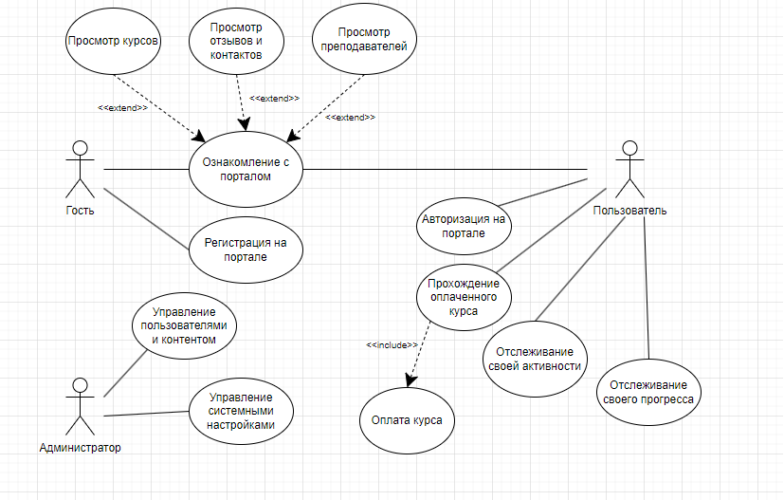

Рисунок 1.1 – Диаграмма прецедентов интернет-портала дистанционного обучения английскому языку

Таблица 1 – Описание прецедентов

|  |  |
| --- | --- |
| **Прецедент** | **Описание** |
| Ознакомление с порталом | Знакомство пользователя с функционалом и информацией, представленной на портале |
| Регистрация на портале | Заполнение личной информации, создание учетной записи |
| Авторизация на портале | Вход пользователя в систему путем указания логина и пароля |
| Прохождение оплаченного курса | Участие пользователя в обучающем курсе или программе, за которые он заплатил |
| Отслеживание своей активности | Возможность пользователя следить за своей деятельностью на портале |
| Отслеживание своего прогресса | Возможность пользователя отслеживать свой прогресс в изучении материалов курса или достижении целей |
| Управление пользователями и контентом | Возможность администратора портала контролировать доступ пользователей к различным функциям и материалам на портале, а также управлять контентом |
| Управление системными настройками | Действия по изменению системных параметров и настроек портала администратором |
| Просмотр курсов | Возможность пользователей просматривать список доступных курсов |

# 

# ПРАКТИЧЕСКАЯ РАБОТА №3

**Введение**

В наше время дистанционное обучение становится все более популярным, особенно при изучении иностранных языков, таких как английский. С развитием сети Интернет и появлением новых технологий, студенты получают возможность изучать язык где угодно и в удобное для них время. Поэтому разработка интернет-портала для дистанционного обучения английскому языку является актуальной и важной задачей.

Разработка интернет-портала для дистанционного обучения английскому языку имеет большой потенциал в области образования. Она позволит студентам самостоятельно планировать свое время, обучаться на своем уровне и получать доступ к широкому спектру учебных материалов. Такой портал является не только инструментом для изучения английского языка, но и возможностью развивать навыки самообучения и самодисциплины, которые важны в современном обществе.

Интернет-портал для дистанционного обучения английскому языку спроектирован с целью предоставить студентам эффективный и удобный инструмент для изучения английского языка на расстоянии. Он предлагает множество преимуществ и возможностей, которые помогут студентам достичь своих языковых целей.

Целью практической работы является формирование требований к описанной выше системе. Заданием практической работы является описание объекта автоматизации, формулировка основных задач автоматизации объекта, описание основных параметров проектируемой информационной системы, описание путей достижения целей. Кроме того, необходимо сформулировать требования к информационной системе.

**1 Общие сведения**

**1.1 Полное наименование системы и ее условное обозначение**

Наименование системы: Интернет-портал дистанционного обучения английскому языку.

Условное обозначение: АЯ.

**1.2 Номер договора**

Шифр темы: АИС-ММ.

Номер контракта: №1/11-11-11-001 от 09.02.2024.

**1.3 Наименование организаций – Заказчика и Разработчика**

Заказчиком системы является РТУ МИРЭА.

Адрес заказчика: Проспект Вернадского, д. 78

Разработчиком системы является ООО “Горная”.

**1.4 Основания для разработки системы**

Работа по созданию портала изучения английского языка.

**1.5 Плановые сроки начала и окончания работы по созданию системы**

Плановый срок начала работ по созданию системы ИП дистанционного обучения английскому языку – 16 февраля 2024 года.

Плановый срок окончания работ по созданию системы ИП дистанционного обучения английскому языку – 25 мая 2024 года.

**1.6 Источники и порядок финансирования работ**

Собственные средства разработчика.

**1.7 Порядок оформления и предъявления заказчику результатов работ по созданию системы**

Результаты работ передаются Заказчику в порядке, определённом контрактом в соответствии с Календарным планом работ контракта на основании

Актов сдачи-приемки выполненных работ (этапа работ).

Документация АЯ передается на бумажных (два экземпляра, один экземпляр после подписания Заказчиком должен быть возвращён Исполнителю) и на машинных носителях (DVD) (в двух экземплярах). Текстовые документы, передаваемые на машинных носителях, должны быть представлены в форматах PDF.

Все материалы передаются с сопроводительными документами Исполнителя.

**1.8 Перечень нормативно-технических документов, методических**

**материалов, использованных при разработке ТЗ**

При разработке автоматизированной системы и создании проектноэксплуатационной документации Исполнитель должен руководствоваться требованиями следующих нормативных документов:

ГОСТ 19.106-78. Единая система программной документации. Требования к программным документам, выполненным печатным способом.

ГОСТ 34.602 – 2020 Техническое задание на создание автоматизированной системы

ГОСТ Р 59793-2021. Информационные технологии. Комплекс стандартов на автоматизированные системы. Автоматизированные системы. Стадии создания.

ГОСТ 34.201–2020. Информационные технологии. Комплекс стандартов на автоматизированные системы. Виды, комплектность и обозначение документов при создании автоматизированных систем.

ГОСТ Р 59795-2021. Информационные технологии. Комплекс стандартов на автоматизированные системы. Автоматизированные системы. Требования к содержанию документов.

**1.9 Определения, обозначения и сокращения**

БД (База Данных) – представленная в объективной форме совокупность самостоятельных материалов, систематизированных таким образом, чтобы эти материалы могли быть найдены и обработаны с помощью электронной вычислительной машины (ЭВМ).

ИП (Интернет-Портал) – многофункциональная площадка с разнообразным интерактивным сервисом, включающая в себя обширные возможности и услуги, в том числе путѐм предоставления пользователям ссылок на другие сайты.

ИС (Информационная Система) – система, предназначенная для хранения, поиска и обработки информации, и соответствующие организационные ресурсы (человеческие, технические, финансовые и т. д.), которые обеспечивают и распространяют информацию.

СУБД (Система Управления Базами Данных) – совокупность программных и лингвистических средств общего или специального назначения, обеспечивающих управление созданием и использованием баз данных.

MS (Microsoft) – одна из крупнейших транснациональных компаний по производству проприетарного программного обеспечения для различного рода вычислительной техники.

CSS (Cascading Style Sheets) – формальный язык описания внешнего вида документа, написанного с использованием языка разметки.

HTML (Hyper Text Markup Language) – стандартизированный язык разметки веб-страниц во Всемирной паутине.

PHP (Hypertext Preprocessor) – скриптовый язык общего назначения, интенсивно применяемый для разработки веб-приложений.

**1.10 Описание бизнес-ролей**

Гость – человек, посетивший интернет-портал школы и/или совершивший на нем какое-либо действие. Гость имеет возможность ознакомления со списком преподавателей, с курсами и их стоимостью, с отзывами и контактами.

Пользователь – человек, авторизированный на портале. Помимо возможностей, которыми обладает гость, пользователь может приобретать курсы и в дальнейшем взаимодействовать с ними.

Администратор – специалист, который отвечает за поддержание работы

сайта. Администратор имеет возможность управления пользователями и контентом, и возможностью управления системными настройками.

**2 Назначение и цели создания (развития) системы**

**2.1. Назначение системы**

Система интернет-портала дистанционного обучения английскому языку предназначена для обучения английскому языку через онлайн-ресурсы и инструменты.

**2.2 Цели создания системы**

Основными целями создания ИС являются:

− доступность образования

− популяризация иностранных языков

− индивидуализация обучения

**3 Характеристика объекта автоматизации**

**3.1 Краткие сведения об объекте автоматизации**

Объектом автоматизации является ИП дистанционного обучения английскому языку. В независимости от рода занятия пользователя.

**3.2 Сведения об условиях эксплуатации объекта автоматизации**

Условия эксплуатации комплекса технических средств Системы должны соответствовать условиям эксплуатации группы 2 ГОСТ 21552-84 «Средства вычислительной техники. Общие технические требования, приемка, методы испытаний, маркировка, упаковка, транспортировка, хранение».

Условия эксплуатации персональных компьютеров Системы соответствуют Гигиеническим требованиям к видео-дисплейным терминалам, персональным электронно-вычислительным машинам и организации работы (Санитарные правила и нормы. СанПиН 2.2.2.542-96).

Исполнитель должен проверить соблюдение условий эксплуатации комплекса технических средств на этапе технического проектирования.

**4 Требования к системе**

**4.1 Требования к системе в целом**

**4.1.1 Требования к структуре и функционированию системы**

Система имеет модульную структуру, включающую в себя следующие модули:

- модуль раздела «Преподаватели»;

- модуль раздела «Курсы»;

- модуль работы с базой данных;

- модуль раздела «Контакты»;

- модуль раздела «Отзывы»;

- модуль раздела «Авторизация»;

Система должна выполнять следующие функции:

- предоставление образовательных материалов;

- мониторинг и отслеживание прогресса;

- поддержка пользователей в чате тех. поддержки;

- обработка трафика среднего объема;

**4.1.2 Требования к численности и квалификации персонала системы и режиму его работы**

Для поддержания работоспособности системы и эксплуатации веб-интерфейса интернет-портала школы от персонала не должно требоваться специальных технических навыков, знания технологий или программных продуктов, за исключением общих навыков работы с персональным компьютером и стандартным веб-браузером (например, MS Internet Explorer 7.0 или выше).

Для комфортной работы с интернет-порталом пользователей, проживающих в различных часовых поясах, стоит обеспечить круглосуточную посменную работу администраторов.

Режим работы других пользователей неограничен.

**4.1.3 Показатели назначения**

Подсистемы, разработанные и доработанные в рамках данного раздела, обязательно должны отвечать следующим требованиям:

1. Время на полный запуск (или перезапуск) системы и компонентов системы должно составлять не более 5 минут.

2. Коэффициент юзабилити не менее 80%.

3. Коэффициент интерактивности не менее 90%.

3. Коэффициент достоверности информации не менее 95%.

4. Время реагирования администратора на возникшую внештатную ситуацию не более 6 минут.

5. REST API системы: 50 запросов в минуту при времени отклика не более трёх секунд.

Требования к аппаратной части и масштабированию для обеспечения перечисленных показателей должны быть определены на этапе технического проектирования.

**4.1.4 Требования к надежности**

Программное обеспечение не должно выходить из строя более чем на 4 минуты.

Для устойчивости к потере данных необходимо регулярно производить выгрузку хранимой информации.

Надежность требуемого уровня достигается путем комплексного применения организационных и организационно-технических мероприятий. При этом необходимо использовать соответствующие требованиям программно-аппаратные средств. В частности, можно использовать следующие базовые подходы:

- системное и базовое ПО и технические средства, соответствующие классу решаемой задачи;

- четкое соблюдение правил эксплуатации, а также регламентных сроков обслуживания используемых программно-аппаратных средств;

**4.1.5 Требования к безопасности**

Безопасность данных пользователей должна обеспечиваться шифрованием, а также обеспечением устойчивости программно-технических средств к возможным кибератакам.

**4.1.6 Требования к эргономике и технической эстетике**

Взаимодействие пользователей с прикладным программным обеспечением, входящим в состав системы должно осуществляться посредством визуального графического интерфейса (GUI). Интерфейс системы должен быть интуитивно понятным и удобным, не должен быть перегружен графическими элементами и должен обеспечивать быстрое отображение экранных форм.

**4.1.7 Требования к транспортабельности для подвижных АС** Требования к транспортабельности не предъявляются.

**4.1.8 Требования к эксплуатации, техническому обслуживанию, ремонту и хранению компонентов системы**

Техническим обслуживанием, ремонтом и хранением сервера АС занимаются сетевые инженеры-техники, специалисты по серверным и сетевым технологиям, а также мастера по ремонту компьютерного и другого технического оборудования.

**4.1.9 Требования к защите информации от несанкционированного доступа**

При работе с системой необходимо, чтобы данные могли быть восстановлены в случае потери, информация компании и пользователей была защищена от доступа или модификации несанкционированными лицами.

**4.1.10 Требования по сохранности информации при авариях**

Серверное программное обеспечение системы должно восстанавливать свое функционирование при перезапуске аппаратных средств. Для обеспечения сохранности данных требуется предусмотреть резервное копирование.

**4.1.11 Требования к защите от влияния внешних воздействий**

Система дистанционного обучения английскому языку должна обладать надежной защитой от влияния внешних воздействий, чтобы гарантировать безопасность и непрерывность обучения.

**4.1.12 Требования к патентной чистоте**

Требования к патентной чистоте не предъявляются.

**4.1.13 Требования по стандартизации и унификации.**

Для реализации статических страниц и шаблонов должны использоваться языки HTML и CSS. Исходный код должен разрабатываться в соответствии со стандартами W3C (HTML 5). Для реализации интерактивных элементов клиентской части должны использоваться языки JavaScript. Для реализации внутренней логики автоматизации должен использоваться язык PHP.

**4.1.14 Дополнительные требования**

Дополнительные требования не предъявляются.

**4.2 Требования к функциям (задачам)**, **выполняемым системой**

Таблица 4.1 – Требования к функциям, выполняемым системой

|  |  |
| --- | --- |
| **Функция** | **Задача** |
| Автоматическая выдача упражнений по английскому языку | Генерация случайных заданий и упражнений |
| Предоставление заданий различного уровня сложности |
| Отправка упражнений пользователям |
| Автоматическая проверка и оценивание результатов упражнений | Анализ ответов пользователей на упражнения и выставление оценок |
| Предоставление обратной связи и рекомендаций для улучшения |
| Сохранение результатов упражнений в базе данных |
| Создание индивидуализированных учебных планов для каждого пользователя | Анализ уровня знаний пользователей на основе результатов упражнений |
| Разработка персонализированных программ обучения, учитывающих потребности и цели каждого студента |
| Отслеживание прогресса в рамках учебного плана и корректировка по мере необходимости |
| Обработка трафика среднего объема | Запись данных в БД |
| Графическое отображение данных |
| Мониторинг активности пользователей | Загрузка данных в БД об активности пользователей в различное время дня |
| Принятие оплаты | Интеграция платежных шлюзов |
| Обеспечение безопасности и защиты данных пользователей |

### **4.3 Функциональная структура системы**

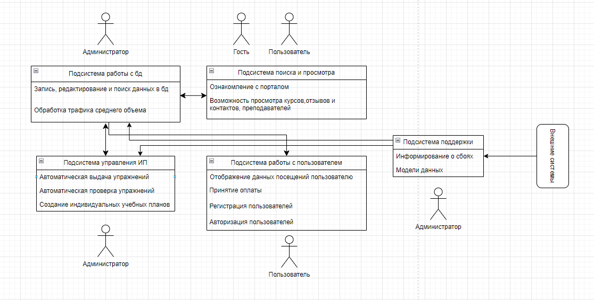

Рисунок 3.1 - Структурная диаграмма

Связь «Подсистема работы с бд - Подсистема управления ИП» определяет процесс добавления / изменения данных в БД при добавлении новых курсов и изменении существующих курсов.

Связь «Подсистема работы с бд - подсистема работы с пользователем» определяет процесс просмотра данных посещений пользователя и личных данных путем извлечения их из БД.

Связь «Подсистема работы с бд - подсистема поиска и просмотра» определяет процесс вывода основной информации портала путем извлечения данных из БД.

Связь «Подсистема работы с бд - подсистема поддержки» - определяет работу администратора при сбоях в БД, процесс передачи уведомлений о сбоях в БД и дальнейшее устранение неполадок администратором.

Связь «Подсистема поддержки - подсистема управления ИП» - определяет порядок установки состояния ИП при наличии сбоя в системе.

Связь «Внешние системы - подсистема поддержки» - говорит о использовании внешнего сервиса для создания и передачи сообщений от пользователя.

**4.4 Требования к видам обеспечения**

**4.4.1 Требования к математическому обеспечению системы**

Математическое обеспечение системы должно обеспечивать реализацию перечисленных в данном ТЗ функций, а также выполнение операций конфигурирования, программирования, управления базами данных и документирования. Алгоритмы должны быть разработаны с учетом возможности получения некорректной входной информации и предусматривать соответствующую реакцию на такие события.

**4.4.2 Требования к информационному обеспечению системы**

Состав, структура и способы организации данных в системе должны быть определены на этапе технического проектирования.

Данные, используемые системой, должны храниться в реляционной СУБД. Структура базы данных определяется с учетом особенностей внутренней модели системы принятия решений.

Информационный обмен между серверной и клиентской частями системы должен осуществляться по протоколу HTTP.

**4.4.3 Требования к лингвистическому обеспечению системы**

Интернет-портал школы должен быть реализован на русском и английском языках. Должна быть предусмотрена возможность переключения между русским и английским языками через настройки внутри системы. Система ввода-вывода должна поддерживать английский и русский языки.

**4.4.4 Требования к программному обеспечению системы**

Программное обеспечение клиентской части должно удовлетворять следующим требованиям:

- веб-браузер: Internet Explorer 10.0 и выше, или Firefox 10.0 и выше, или Opera 12 и выше, или Safari 14 и выше, или Chrome 88 и выше;

- включенная поддержка JavaScript и cookies.

**4.4.5 Требования к техническому обеспечению системы**

Платформа, на которой будет развернута серверная часть системы, должна удовлетворять следующим минимальным требованиям:

- не менее 4 GB оперативной памяти;

- OC на базе Linux или ОС Windows; ¬ поддерживаемый протокол передачи данных HTTP / HTTPS, скорость передачи данных 100 Мбит/с;

- процессор с тактовой частотой не менее 3 GHz

**4.4.6 Требования к метрологическому обеспечению системы**

Требования к метрологическому обеспечению не предъявляются.

**4.4.7 Требования к организационному обеспечению системы**

Требования к организационному обеспечению не предъявляются.

**4.4.8 Требования к методическому обеспечению системы**

Необходимо разработать несколько типов руководств:

- руководство пользователя для администраторов ресурса;

- руководство пользователя для клиентов сервиса.

**5 Состав и содержание работ по созданию (развитию) системы**

Разработка системы предполагается по укрупненному календарному плану, приведённому в таблице 5.1.

Таблица 5.1 - Календарный план работа по созданию АС АГ

|  |  |  |
| --- | --- | --- |
| Этапы работ | Содержание работ | Сроки |
| 1. Исследование и обоснование создания АС | 1.1 Обследование (сбор и анализ данных)  автоматизированного объекта, включая сбор  сведений о зарубежных и отечественных  аналогах | 16.02.2024 - 23.02.2024 |
| 1. Составление технического задания | 2.1 Разработка функциональных и нефункциональных требований к системе | 24.02.2024 - 28.02.2024 |
| 1. Эскизное проектирование | 3.1 Разработка предварительных решений по выбранному варианту АС и отдельными видам обеспечения | 01.03.2024 - 09.03.2024 |
| 1. Техническое проектирование | 4.1 Разработка диаграмм | 10.03.2024 - 17.03.2024 |
| 4.2 Разработка макетов интерфейса | 18.03.2024 - 31.03.2024 |
| 1. Разработка программной части | 5.1 Разработка модуля “Преподаватели” | 01.04.2024 - 25.04.2024 |
| 5.2 Разработка модуля “Курсы” |
| 5.3 Разработка модуля “Авторизация” |
| 5.4 Разработка модуля работы с базой данных |
| 5.5 Разработка модуля “Контакты” |
| 5.6 Разработка модуля “Отзывы” |
| 1. Предварительные комплексные испытания | 6.1 Проверка работоспособности системы в условиях, приближенных к реальным | 26.04.2024 - 03.05.2024 |
| 1. Опытная эксплуатация | 7.1. Эксплуатация с привлечением небольшого количества участников | 04.05.2024 - 10.05.2024 |
| 7.2. Устранение замечаний, выявленных при  эксплуатации, АС | 11.05.2024 - 15.05.2024 |
| 1. Ввод в промышленную эксплуатацию | 8.1. Приемка АС в промышленную эксплуатацию (внедрение АС) | 16.05.2024 - 25.05.2024 |

**6 Порядок контроля и приёмки системы**

В соответствии с разделом 5 необходимо на каждой стадии создания системы установить контроль и приемку результатов работ.

На стадии 5 происходит прием готовой версии программного продукта (модели), а остальные результаты работ представляются в виде документов согласно таблице 5.1.

Приемка этапа включает в себя рассмотрение и оценку объема работ и предоставленной технической документации в соответствии с требованиями технического задания.

Организацию и проведение приемки системы должен осуществлять заказчик, а приемка системы должна производиться только после того, как будут выполнены все задачи системы.

Заказчик обязан предоставить материальную часть (технические средства), проектную документацию и специально выделенный персонал.

Последним этапом при приёмке системы является составление акта приёмки.

**7 Требования к составу и содержанию работ по подготовке объекта автоматизации к вводу системы в действие**

Для обеспечения готовности объекта к вводу системы в действие провести комплекс мероприятий:

приобрести компоненты программного обеспечения, заключить договора на их лицензионное использование;

завершить работы по установке технических средств;

провести диагностику устойчивости сети к нагрузкам;

провести обучение сотрудников.

**7.1 Приведение поступающей в систему информации к виду, пригодному для обработки с помощью ЭВМ**

Информация вводится пользователем в разработанные экранные формы компонентов системы.

**7.2 Изменения, которые необходимо осуществить в объекте автоматизации**

Изменений не требуется.

**7.3 Создание условий функционирования объекта** **автоматизации, при которых гарантируется соответствие создаваемой системы требованиям, содержащимся в ТЗ**

Для функционирования создаваемой системы требуется платформа, технические характеристики которой соответствуют предъявленным.

**7.4 Создание необходимых для функционирования системы подразделений и служб**

Для функционирования системы не требуется дополнительных подразделений и служб.

**7.5 Сроки и порядок комплектования штатов и обучения персонала**

Комплектование штатов подразделений и служб, необходимых для функционирования системы, а также подготовка их сотрудников должны быть завершены до начала опытной эксплуатации системы.

**8 Требования к документированию**

Проектная документация должна быть разработана в соответствии с

ГОСТ 34.201-2020 и ГОСТ 7.32-2017.

Отчетные материалы должны включать в себя текстовые материалы

(представленные в виде бумажной копии и на цифровом носителе в формате

MS Word) и графические материалы.

Предоставить документы:

1) схема функциональной структуры автоматизируемой деятельности;

2) описание технологического процесса обработки данных;

3) описание информационного обеспечения;

4) описание программного обеспечения АС;

5) схема логической структуры БД;

6) руководство пользователя;

7) описание контрольного примера (по ГОСТ 24.102);

8) протокол испытаний (по ГОСТ 24.102).

**9 Источники разработки**

ГОСТ 34.602-2020. Информационные технологии. Комплекс стандартов на автоматизированные системы. Техническое задание на создание автоматизированной системы.

ГОСТ Р 59793-2021. Информационные технологии. Комплекс стандартов на автоматизированные системы. Автоматизированные системы. Стадии создания.

ГОСТ 34.201-2020. Информационные технологии. Комплекс стандартов на автоматизированные системы. Виды, комплектность и обозначение документов при создании автоматизированных систем.

ГОСТ Р 59795-2021. Информационные технологии. Комплекс стандартов на автоматизированные системы. Автоматизированные системы. Требования к содержанию документов.

ГОСТ 19.106-78. Единая система программной документации. Требования к программным документам, выполненным печатным способом.

ГОСТ 19.105-78. Единая система программной документации. Общие требования к программным документам.

# ПРАКТИЧЕСКАЯ РАБОТА №4

**Введение**

В наше время дистанционное обучение становится все более популярным, особенно при изучении иностранных языков, таких как английский. С развитием сети Интернет и появлением новых технологий, студенты получают возможность изучать язык где угодно и в удобное для них время. Поэтому разработка интернет-портала для дистанционного обучения английскому языку является актуальной и важной задачей.

Разработка интернет-портала для дистанционного обучения английскому языку имеет большой потенциал в области образования. Она позволит студентам самостоятельно планировать свое время, обучаться на своем уровне и получать доступ к широкому спектру учебных материалов. Такой портал является не только инструментом для изучения английского языка, но и возможностью развивать навыки самообучения и самодисциплины, которые важны в современном обществе.

Интернет-портал для дистанционного обучения английскому языку спроектирован с целью предоставить студентам эффективный и удобный инструмент для изучения английского языка на расстоянии. Он предлагает множество преимуществ и возможностей, которые помогут студентам достичь своих языковых целей.

Целью данной практической работы является выбор и проектирование функциональной модели информационной системы в нотации IDEF0, составление краткого описания ИС, включая цель, способ и средства её создания. В рамках данной работы выполняется моделирование диаграммы контекстного уровня A-0.

**Цель создания ИС**

Целью создания ИС «Интернет-портал дистанционного обучения английскому языку» является увеличение заинтересованности общества в изучении английского языка.

По определению ИС: «Информационная система – это сложный программный комплекс, который способен собирать, сохранять, обрабатывать и выдавать по запросу пользователя информацию». Проектируемая ИС полностью удовлетворяет всему перечню требований, указанных в определении, т.к.

1. Портал собирает информацию о пользователях (обучающихся и преподавателях), их прогрессе, результаты тестов, а также обратную связь от пользователей. Эта информация используется для персонализации обучения, оценки успехов и анализа эффективности образовательного процесса.

2. Портал хранит большое количество данных, необходимых для обучения, анализа прогресса, отчётности и других целей.

3. Информация на портале обрабатывается для предоставления пользователю учебных материалов, проведения тестов, анализа прогресса и выдачи рекомендаций. Автоматизация процессов обработки данных позволяет улучшить эффективность и качество обучения.

4. Доступ пользователей к огромному количеству информации на сайте.

**Краткое описание**

Интернет-портал дистанционного обучения английскому языку - это онлайн платформа, предназначенная для обучения английскому языку удаленно, через Интернет. На портале пользователи могут получить доступ к разнообразным учебным материалам, включая тексты, аудио и видеоуроки, тесты и задания.

Портал предоставляет возможность общения с преподавателями и другими обучающимися через чаты, форумы или видеоконференции. Пользователи могут проходить тесты для оценки своих знаний, отслеживать свой прогресс и получать обратную связь.

Интернет-портал обеспечивает гибкость и доступность обучения, позволяя обучающимся учиться в удобное время и из любого места с доступом в Интернет.

**Способ создания ИС**

В качестве способа определения требований была выбрана методология

«последовательных приближений», которая основана на том, что все расчеты и графические построения, связанные с определением основных элементов, разбиваются на несколько более мелкие элементы, в которых происходит их уточнение. Данный метод также хорошо сочетается с нотацией IDEF0, которая основана на декомпозиции каждого блока на более мелких с уточнением деталей.

**Средства создания ИС**

В качестве средств создания ИС были использованы языки программирования JavaScript, HTML, CSS, СУБД MySQL и сервис для развѐртывания сервера Apache HTTP Server. Для моделирования проектируемой ИС будет использоваться нотация IDEF0 в CASE-средстве Ramus Educational

**Проектирование контекстной диаграммы функциональной модели**

Была спроектирована контекстная диаграмма А-0 в нотации IDEF0.

В качестве управления были выбраны следующие нормативные и правовые документы:

1. Законодательство РФ.
2. Политика портала.
3. Алгоритм составления учебного плана.

В качестве входящих информационных потоков, которые подлежат обработке и преобразованию в процессе работы ИС, были указаны:

1. Данные пользователей.
2. Учебный план.

В качестве механизмов (ресурсов, выполняющих работу) были выделены:

1. Администратор.
2. Гость (не имеющий полного доступа к функциям портала).
3. Пользователь.

В качестве выходов получены следующие информационные элементы:

1. Языковые навыки.
2. Сертификат об обучении.

На рисунке 1.1 представлена контекстная диаграмма проектируемой информационной системы.

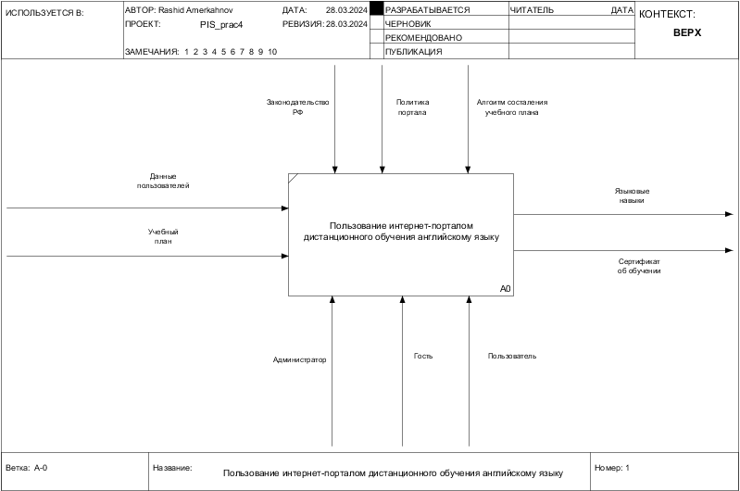

Рисунок 4.1 – Контекстная диаграмма

**Вывод**

В результате выполнения данной практической работы определена цель, способ и средства создания ИС, составлено краткое описание, а также смоделирована контекстная диаграмма A-0 в нотации IDEF0.

**ПРАКТИЧЕСКАЯ РАБОТА №5**

При декомпозиции контекстной диаграммы «Интернет-портал дистанционного обучения английскому языку» были спроектированы следующие функциональные блоки:

1. Планирование и организация обучения (А1);

2. Проведение занятий согласно программе (А2);

3. Оценка и результаты (А3).

Процессы проходят на основе законодательства и политики портала.

Функциональный блок «Планирование и организация обучения». В этом процессе разрабатывается проработанная программа обучения. Процесс выполняется с помощью администратора. Данный процесс регулируются также алгоритмом составления учебного плана.

Функциональный блок «Проведение занятий согласно программе». В этом процессе собственно и происходит обучение пользователя. На вход поступает программа обучения. Процесс выполняется при участии пользователя. На выходе получаются изученный материал.

Функциональный блок «Оценка и результаты». В этом процессе происходит оценка деятельности пользователя в рамках курса. Процесс так же выполняется при участии пользователя. На выходе языковые навыки и сертификат об обучении.

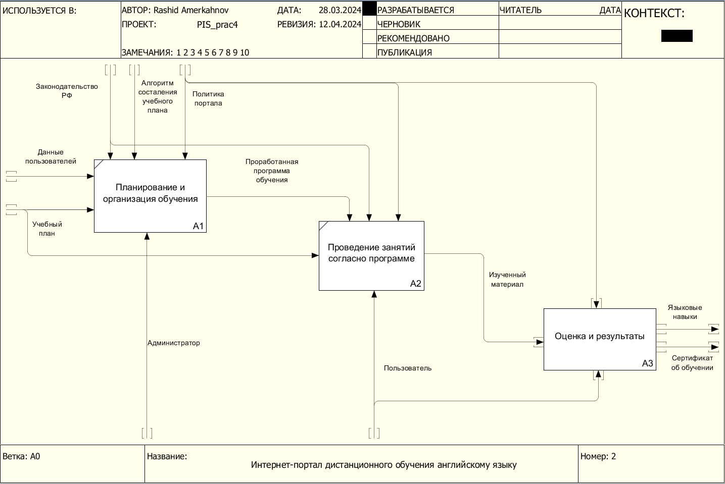

Рисунок 5.1 - Декомпозиция контекстной диаграммы

Далее произведём декомпозицию функционального блока «Оценка и результаты». В результате получены следующие функциональные блоки:

1. Проведения и оценка итоговых тестов (А31);

2. Формирование сертификатов по результатам тестов (А32);

3. Выдача сертификатов (А33);

Функциональный блок «Проведения и оценка итоговых тестов». В этом процессе происходит выполнение пользователем итоговых тестов и их оценка. На вход поступает изученный материал. Процесс выполняется при участии самого пользователя. На выходе получаются пройденные итоговые тесты.

Функциональный блок «Формирование сертификатов по результатам тестов». В этом процессе происходит формирование сертификатов по результатам итоговых тестов, которые ранее были пройдены пользователем. Процесс выполняется автоматически. На выходе получаются готовые сертификаты.

Функциональный блок «Выдача сертификатов». В этом процессе происходит выдача сертификатов пользователям, которые завершили свое обучение в рамках курса. На вход поступают готовые сертификаты.

Результат декомпозиции представлен на рисунке 5.2.

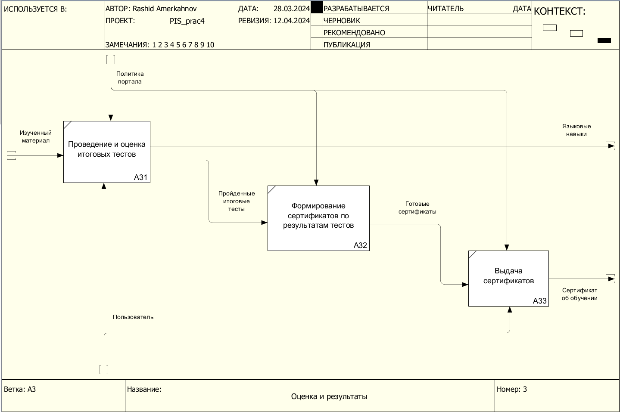

Рисунок 5.2 - Декомпозиция процесса «Оценка и результаты»

**ПРАКТИЧЕСКАЯ РАБОТА №6**

При декомпозиции контекстной диаграммы «Интернет-портал дистанционного обучения английскому языку» были спроектированы следующие функциональные блоки:

1. Получение возможности пройти тест;

2. Прохождение теста;

3. Подведение итогов теста.

Функциональный блок «Получение возможности пройти тест». В этом процессе пользователь после полного прохождения курса получает возможность проверить качество освоенного материала. На вход поступает информация о изученном материале. На выходе получается доступный тест.

Функциональный блок «Прохождение теста». В этом процессе пользователь проходит тест. Вопросы для теста поступают с базы данных портала.

Функциональный блок «Подведение итогов теста». В этом процессе происходит проверка выполненного теста. На вход решенный тест. На выходе получается завершенный тест.

На рисунке 6.1 представлена декомпозиция процесса «Проведение и оценка итоговых тестов»

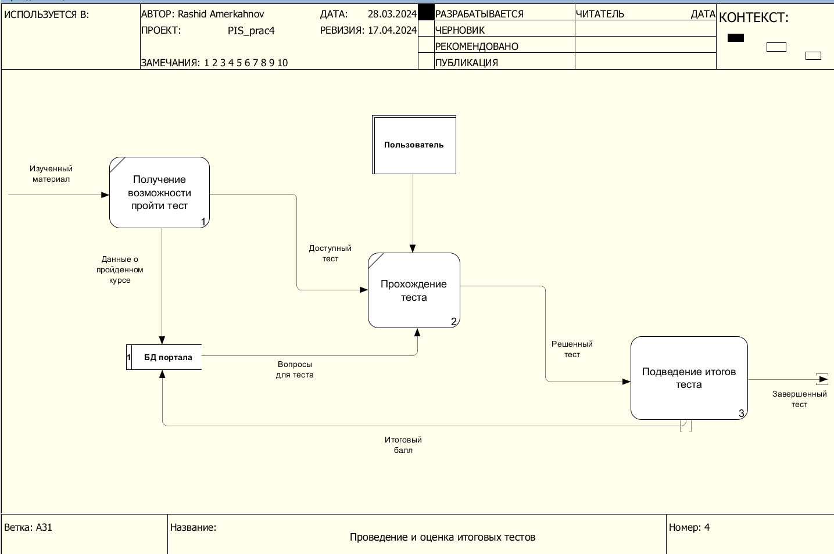

Рисунок 6.1 - Декомпозиция процесса «Проведение и оценка итоговых тестов»

При декомпозиции контекстной диаграммы «Подведение итогов теста» были спроектированы следующие функциональные блоки:

1. Проверка теста;

2. Сравнение фактических результатов с ожидаемыми;

3. Подготовка отчета с рекомендациями о дальнейшем обучении.

Функциональный блок «Проверка теста». В этом процессе проверка итогового теста, то есть сравнение ответов пользователя с правильными ответами, которые хранятся в базе данных нашего портала. На вход поступает решенный тест. На выходе получается проверенный тест.

Функциональный блок «Сравнение фактических результатов с ожидаемыми». В этом процессе происходит сопоставление достигнутых результатов с прогнозируемыми. На вход поступает проверенный тест.

На этапе «Подготовка отчета с рекомендациями о дальнейшем обучении» формируется конечны отчет. На выходе получается завершенный тест.

На рисунке 6.2 представлена декомпозиция процесса «Подведение итогов теста».

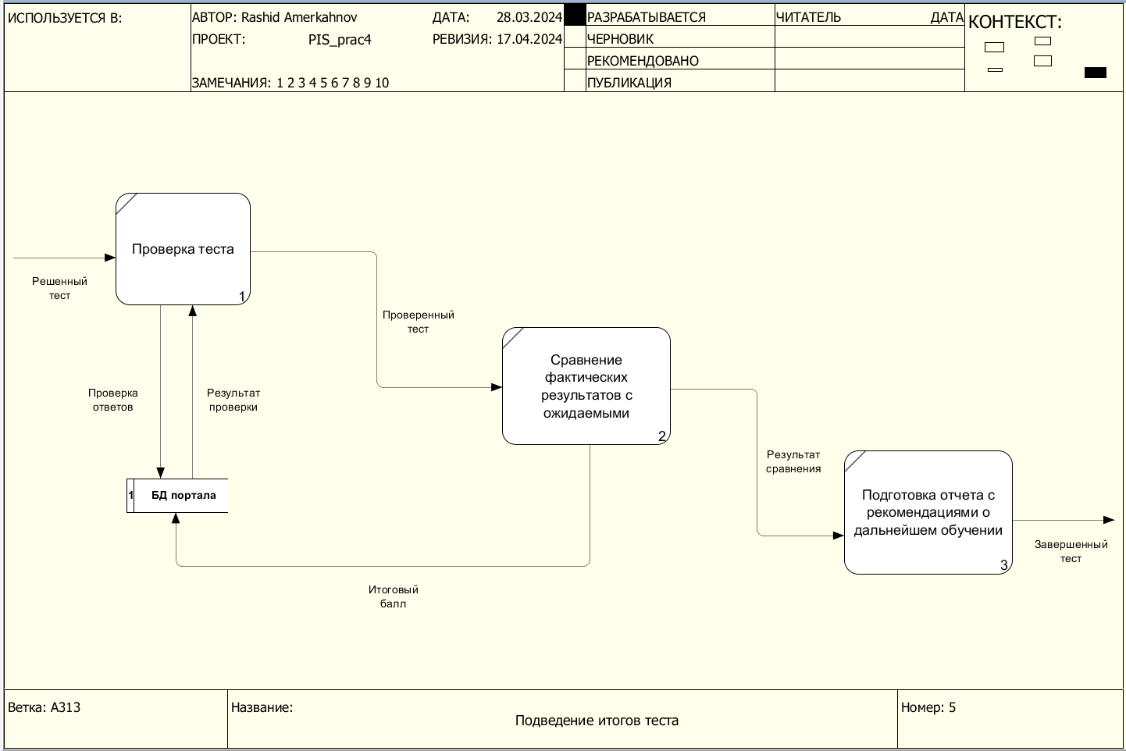

Рисунок 6.2 - Декомпозиция процесса «Подведение итогов теста»

**ПРАКТИЧЕСКАЯ РАБОТА №7**

Задача системы интернет-портала дистанционного обучения английскому языку заключается в предоставлении пользователям возможности изучать английский язык онлайн, не выходя из дома или офиса. Система предлагает доступ к учебным материалам, урокам, тестам, заданиям и другим методам обучения, которые помогают улучшить знание и навыки английского языка.

Таким образом, проектируемая система должна выполнять следующие действия:

* + - 1. Хранить данные о пользователях, их ролях;
      2. Предоставлять доступ к образовательным материалам;
      3. Предоставлять возможность прохождения тестов и заданий для проверки знаний и уровня владения английским языком;
      4. Запись пользователей на различные курсы.

Выделим сущности из действий системы:

* **курсы** – явная сущность;
* **тесты** – явная сущность;
* **уроки** – ­явная сущность;
* **оценка** – явная сущность;
* **пользователь** – сущность, но требуется уточнение роли для пользователя, следовательно, можно выделить явную сущность – **роль пользователя**;

Выделим связи между сущностями и таблицами:

* **роль-пользователь** – один-ко-многим – одна роль может быть у нескольких пользователь, и у каждого пользователя может быть одна роль;
* **пользователь – курс** – один пользователь может быть записан на несколько курсов, несколько курсов могут относиться к разным пользователям;
* **курс – тест** – один к одному – для каждого курса составляется уникальный тест;
* **курс –** **урок –** один ко многим - один курс может иметь множество уроков, но каждый урок принадлежит только к одному конкретному курсу;
* **тест –** **оценка –** один ко многим – у одного курса может быть только одна оценка, но разные оценки могут относиться к разным курсам;

На рисунке 7.1 представлена логическая ER-диаграмма проектируемой системы.

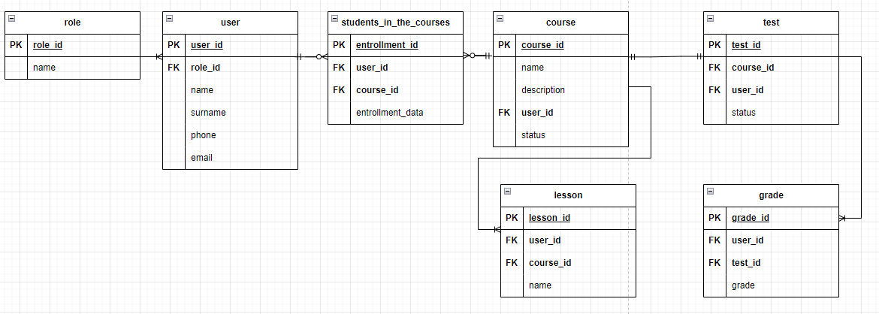

Рисунок 7.1 – Логическая ER-диаграмма системы

Примеры тестовых запросов приведены в листинге 7.1

Листинг 7.1 - Примеры тестовых запросов к базе данных

--Получение пользователя по его имени

SELECT * FROM user WHERE `name` = ‘Rashid’;

--Получение курсов, на которые записан пользователь с id 5

SELECT * FROM test WHERE `user_id` = ‘5’;

--Создание новой записи логов

INSERT INTO lesson (user_id, course_id, name) VALUES (“6”, “4”, “pronoun”);

**ПРАКТИЧЕСКАЯ РАБОТА №8**

Для создания диаграммы состояний проектируемой системы выберем прецедент оплаты выбранного курса.

Первым состоянием жизненного цикла системы будет её инициализация. В текущем состоянии выполняется инициализация подсистемы для пользователя с ролью «USER».

При инициализации роли процесс переходит к следующему состоянию «Открыт». Происходит открытие страницы портала с преждевременной инициализацией списка курсов. Пользователь выбирает понравившейся курс и добавляет его в корзину.

После выбора всех интересующих курсов процесс переходит в состояние «Корзина». До взаимодействия с состоянием инициализируется список курсов в корзине. В самой корзине пользователь может удалить курс.

Когда корзина курсов полностью удовлетворяет клиента, система переходит в состояние «Оформление заказа». При нахождении в данном состоянии пользователь заполняет всю необходимую информацию, а также выбирает способ оплаты.

При выполнении этих действий заказ считается оформленным, но не подтвержденным, и процесс покупки переходит в состояние «Оплата заказа». Пользователь оплачивает курсы, и по окончанию проходит запись статуса оплаты.

Далее встречается развилка в виде успешного или провального статуса оплаты. Если оплата успешно совершена, происходит переход на «Подтверждение заказа». В этом состоянии система автоматически должна отправить предоставить пользователю доступ к оплаченным курсам и чек на почту. В случае ошибки операции система в состоянии «Отмена заказа» отправляет уведомление о возникшей проблеме.

После всех действий процесс системы заканчивается. Полная диаграмма представлена на рисунке 8.1.

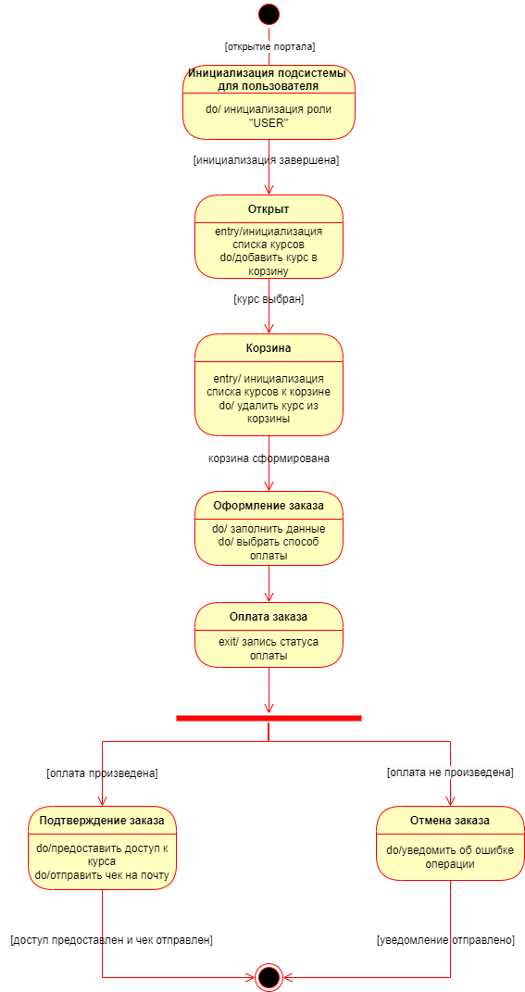

Рисунок 8.1 – Диаграмма состояний прецедента оформления заявки проектируемой системы

**ПРАКТИЧЕСКАЯ РАБОТА №9**

**9.1 Наполнение системы**

Проектируемая информационная система может быть наполнена практически любым количеством элементов базы данных. Их количество ограничиваются только параметрами сервера.

Элементарная семантическая единица (ЭСЕ) – неделимая единица информации, использующаяся в ИС. ЭСЕ представляет собой завершенную контекстную конструкцию, вызываемую в результате поиска по различным атрибутам или в результате тех или иных команд в виде отклика или отчета.

В рамках исследования информационной системы «Интернет портал дистанционного обучения английскому языку» за элементарную семантическую единицу была выбрана одна из характеристик системы, а именно количество пользователей на портале. В нашем примере эта величина меняется случайным образом в пределах от 100 до 10000.

В рамках данной практической работы система была наполнена 100 ЭСЕ, приведены в Таблице 9.1.

Таблица 9.1 – Список элементарных семантических единиц

|  |  |
| --- | --- |
| **Наименование параметра** | **Значение параметра** |
| Количество пользователей на портале | 7547 |
| Количество пользователей на портале | 4138 |
| Количество пользователей на портале | 3060 |
| Количество пользователей на портале | 5402 |
| Количество пользователей на портале | 4862 |
| Количество пользователей на портале | 6095 |
| Количество пользователей на портале | 2214 |
| Количество пользователей на портале | 2657 |
| Количество пользователей на портале | 4775 |
| Количество пользователей на портале | 373 |
| Количество пользователей на портале | 3799 |
| Количество пользователей на портале | 4960 |
| Количество пользователей на портале | 1273 |
| Количество пользователей на портале | 6124 |
| Количество пользователей на портале | 3792 |
| Количество пользователей на портале | 3788 |
| Количество пользователей на портале | 7252 |
| Количество пользователей на портале | 6392 |
| Количество пользователей на портале | 2246 |
| Количество пользователей на портале | 8052 |
| Количество пользователей на портале | 2720 |
| Количество пользователей на портале | 6203 |
| Количество пользователей на портале | 588 |
| Количество пользователей на портале | 5996 |
| Количество пользователей на портале | 1748 |
| Количество пользователей на портале | 5532 |
| Количество пользователей на портале | 9093 |
| Количество пользователей на портале | 9679 |
| Количество пользователей на портале | 2462 |
| Количество пользователей на портале | 3144 |
| Количество пользователей на портале | 9437 |
| Количество пользователей на портале | 719 |
| Количество пользователей на портале | 8195 |
| Количество пользователей на портале | 7108 |
| Количество пользователей на портале | 2630 |
| Количество пользователей на портале | 2607 |
| Количество пользователей на портале | 8966 |
| Количество пользователей на портале | 659 |
| Количество пользователей на портале | 7842 |
| Количество пользователей на портале | 7353 |
| Количество пользователей на портале | 4019 |
| Количество пользователей на портале | 8597 |
| Количество пользователей на портале | 4851 |
| Количество пользователей на портале | 7910 |
| Количество пользователей на портале | 7763 |
| Количество пользователей на портале | 4008 |
| Количество пользователей на портале | 7951 |
| Количество пользователей на портале | 4665 |
| Количество пользователей на портале | 2448 |
| Количество пользователей на портале | 8655 |
| Количество пользователей на портале | 6194 |
| Количество пользователей на портале | 5186 |
| Количество пользователей на портале | 4994 |
| Количество пользователей на портале | 6520 |
| Количество пользователей на портале | 9088 |
| Количество пользователей на портале | 9486 |
| Количество пользователей на портале | 7492 |
| Количество пользователей на портале | 9164 |
| Количество пользователей на портале | 9225 |
| Количество пользователей на портале | 9846 |
| Количество пользователей на портале | 888 |
| Количество пользователей на портале | 6864 |
| Количество пользователей на портале | 2096 |
| Количество пользователей на портале | 4339 |
| Количество пользователей на портале | 4895 |
| Количество пользователей на портале | 2694 |
| Количество пользователей на портале | 1969 |
| Количество пользователей на портале | 9939 |
| Количество пользователей на портале | 4417 |
| Количество пользователей на портале | 2867 |
| Количество пользователей на портале | 3192 |
| Количество пользователей на портале | 8966 |
| Количество пользователей на портале | 2444 |
| Количество пользователей на портале | 3043 |
| Количество пользователей на портале | 9751 |
| Количество пользователей на портале | 1033 |
| Количество пользователей на портале | 8697 |
| Количество пользователей на портале | 2153 |
| Количество пользователей на портале | 767 |
| Количество пользователей на портале | 996 |
| Количество пользователей на портале | 4433 |
| Количество пользователей на портале | 5350 |
| Количество пользователей на портале | 7546 |
| Количество пользователей на портале | 2829 |
| Количество пользователей на портале | 6956 |
| Количество пользователей на портале | 7763 |
| Количество пользователей на портале | 8683 |
| Количество пользователей на портале | 2623 |
| Количество пользователей на портале | 1431 |
| Количество пользователей на портале | 5263 |
| Количество пользователей на портале | 2129 |
| Количество пользователей на портале | 2847 |
| Количество пользователей на портале | 6566 |
| Количество пользователей на портале | 8066 |
| Количество пользователей на портале | 687 |
| Количество пользователей на портале | 6534 |
| Количество пользователей на портале | 1580 |
| Количество пользователей на портале | 9592 |
| Количество пользователей на портале | 7496 |
| Количество пользователей на портале | 8444 |

* 1. **Математические расчеты**

**9.2.1** **Разбиение данных**

Для дальнейшего исследования проектируемой ИС необходимо рассчитать вероятности, с которыми ЭСЕ принимает то или иное значение. Для оценки этих вероятностей было принято решение разбить весь диапазон значений на 10 дискретных величин с шагом в 900.

Расчеты ведутся с помощью формулы

$P(ξ)=\frac{n}{N}$, (9.1)

где n – благоприятное число исходов (в данном случае число изделий, попадающих в данный диапазон), N – общее число исходов, $ξ$– середина интервала разбиения.

В Таблице 9.2 приведены возможные значения, принимаемые ЭСЕ, и их вероятности.

Таблица 9.2 – Ряд распределения ЭСЕ

|  |  |  |
| --- | --- | --- |
| № | $$ξ$$ | P($ξ$) |
| 1 | 7591,85 | 6/100 = 0,06 |
| 2 | 7681,55 | 11/100 = 0,11 |
| 3 | 7771,25 | 13/100 = 0,13 |
| 4 | 7860,95 | 7/100 = 0,07 |
| 5 | 7950,65 | 11/100 = 0,11 |
| 6 | 8040,35 | 7/100 = 0,07 |
| 7 | 8130,05 | 7/100 = 0,07 |
| 8 | 8219,75 | 8/100 = 0,08 |
| 9 | 8309,45 | 14/100 = 0,14 |
| 10 | 8399,15 | 16/100 = 0,16 |

**9.2.2 Математическое ожидание информационного блока системы**

Математическим ожиданием случайной величины называется сумма произведений всех возможных значений случайной величины на вероятности этих значений.

Расчёт математического ожидания информационного блока:

$M_{ξ_{i}}=\sum_{i=0}^{n}{\left[p_{i}*ξ_{i}\right]}$ (9.2)

На основе данных, полученных в таблице 9.2: М (10) = 8032.27 [пользователей на портале], следовательно, наиболее вероятное количество находится в районе 8032 [пользователей на портале].

* + 1. **Дисперсия информационного блока системы**

Расчет дисперсии информационного блока:

$D_{x_{i}}=\sum_{i=0}^{n}{\left[p_{i}*{\left(ξ_{i}\right)}^{2}\right]}-{\left(\sum_{i=0}^{n}{\left[p_{i}*ξ_{i}\right]}\right)}^{2}$ (9.3)

На основе данных, полученных в таблице 3: D (10) = 72591 [пользователей на портале].

* + 1. **Среднеквадратичное отклонение**

Расчет среднеквадратического отклонения информационного блока:

$σ_{ξ_{i}}=\sqrt{D_{ξ_{i}}}$ (9.4)

На основе данных, полученных в таблице 9.2: $σ$ (10) = $\sqrt{72591 }=269.427$ [ячеек, принадлежащих ИС].

* + 1. **Энтропия системы**

Энтропия системы – это сумма произведений вероятностей различных состояний системы на логарифмы этих вероятностей, взятая с обратным знаком.

Энтропия фрагмента информационного наполнения:

$H_{(ξ)}=-\sum_{i=1}^{n}{\left[p_{i}*\log_{a}{p_{i}}\right]}$ (9.5)

За основание логарифма a возьмем двоичную систему счисления.

На основе данных, полученных в таблице 9.2: H(x) = 3.244052 [бит].

* 1. **Итоговые параметры ИС**

В рамках выполнения практической работы осуществлен расчет основных характеристик проектируемой ИС, которые показаны на Таблице 9.3.

Таблица 9.3 – Параметры проектируемой ИС

|  |  |
| --- | --- |
| Математическое ожидание информационного блока | 8032.277 [пользователей на портале] |
| Допустимый разброс значений смысловых информационных блоков (дисперсия) | $72591$ [у пользователей на портале] |
| Среднеквадратичное отклонение | $269.42$ [пользователей на портале] |
| Энтропия информационного наполнения | 3.244052 [бит] |

# ПРАКТИЧЕСКАЯ РАБОТА №10

**Глоссарий**

БД (База Данных) – представленная в объективной форме совокупность самостоятельных материалов, систематизированных таким образом, чтобы эти материалы могли быть найдены и обработаны с помощью электронной вычислительной машины (ЭВМ).

ИП (Интернет-Портал) – многофункциональная площадка с разнообразным интерактивным сервисом, включающая в себя обширные возможности и услуги, в том числе путѐм предоставления пользователям ссылок на другие сайты.

ИС (Информационная Система) – система, предназначенная для хранения, поиска и обработки информации, и соответствующие организационные ресурсы (человеческие, технические, финансовые и т. д.), которые обеспечивают и распространяют информацию.

СУБД (Система Управления Базами Данных) – совокупность программных и лингвистических средств общего или специального назначения, обеспечивающих управление созданием и использованием баз данных.

MS (Microsoft) – одна из крупнейших транснациональных компаний по производству проприетарного программного обеспечения для различного рода вычислительной техники.

CSS (Cascading Style Sheets) – формальный язык описания внешнего вида документа, написанного с использованием языка разметки.

HTML (Hyper Text Markup Language) – стандартизированный язык разметки веб-страниц во Всемирной паутине.

PHP (Hypertext Preprocessor) – скриптовый язык общего назначения, интенсивно применяемый для разработки веб-приложений.